Mit der Spannung und der Stromstärke hast du bereits zwei wichtige Größen zur Beschreibung von Zusammenhängen in elektrischen Stromkreisen kennengelernt.
Aber wie hängen sie zusammen?
In diesem Experiment kannst du den Zusammenhang entdecken,
indem du sie beide gleichzeitig misst.
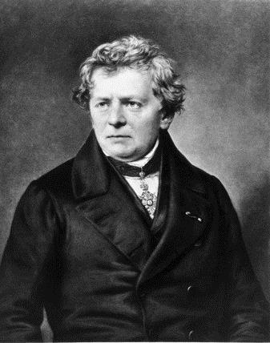

Die Einheit Ω (sprich „Ohm“)
des elektrischen Widerstandes
ist nach Georg Simon Ohm
(1878 – 1854), dem Entdecker des Ohm’schen Gesetzes benannt.

Bild: Wikipedia (Foto: PD-Art).
Durchführung :
U in V
I in mA
- Baue die dargestellte Schaltung nach.
- Miss die Stromstärke I und jeweilige Spannungen U im Intervall von
0 bis 12 V.
Auswertung :
- Zeichne deine Messwerte in das Diagramm.
- Werte das Diagramm aus und trage den gefundenen Zusammenhang als Satz und mathematische Gleichung unten ein.
- Recherchiere in deinem Physikbuch die Einheit und das Formelzeichen des elektrischen Widerstands.
- Trage deine Ergebnisse in den Kasten ein.
- Überprüfe experimentell,
ob eine 12V-Glühlampe auch ein
Ohm’scher Widerstand ist.
Der elektrische Widerstand

Formelzeichen: Einheit:
Dein Ergebnis als Satz / Das Ohm’sche Gesetz:

Dein Ergebnis als Gleichung:

Zusatz: Wenn sich mit steigender Spannung die Temperatur des Drahtes erhöht, steigt die Stromstärke nicht mehr proportional mit der Spannung. Erkläre diese Beobachtung mit Hilfe der Energieerhaltung.

